Billeder
Når man bruger block-elementet Billeder, så komprimeres og beskæres billeder automatisk, og placeres på baggrund af et foruddefineret fokuspunkt, så de matcher den kontekst og den enhed, hvor det præsenteres.
Indsætter man mere end ét billede, så bliver det automatisk muligt at “slide” mellem billederne.
Hvornår
Hvornår bruger jeg Block-elementet: Billeder
Brug Block-elementet: Billeder når du skal vise et eller flere billeder i en kontekst. Block-elementet tilpasser automatisk billederne i en størrelse, så det passer ind i sidens visuelle flow.
Billeder i block-elementet er ikke klikbare.
Hvordan
Hvordan bruger jeg Block-elementet: Billeder
Brugen af block-elementet Billeder har nogle forskellige muligheder.
- Vælg "Tilføj indhold" under fanen Indhold. Klik på block-elementet i oversigten (eller fremsøg det i søgefeltet ved at skrive "billede" og klik på det).
- Udfyld herefter overskrift og evt. label, som dækker over det eller de billeder, som er tilføjet i det pågældende block-element.
- Klik på "Tilføj billede".
- Når du har klikket på "Tilføj billede", så klikker du på plus i midten af billede-feltet. Så har du adgang til media-biblioteket. Find det billede du ønsker at vise.
- Når du har valgt et billede, så skal du vælge om hele billedet skal vises. Billeder bliver automatisk beskåret og tilpasset (i forhold til det valgte fokuspunkt). Ønsker du ikke at billedet skal beskæres, hvis det fx. er en instruerende illustration, så vælg "Vis hele billedet". Så bliver hele billedet vist. Tilføj herefter en beskrivelse til billedet.
- Klik herefter på Opret. Så bliver billedet tilføjet til block-elementet.
Ønsker du flere billeder i samme block-element, så gentager du processen fra step 3.

Tilføj billede til indhold
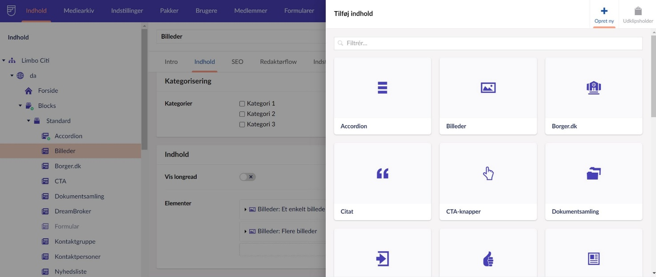
Tilføj block-element.
Udfyld overskrift og label
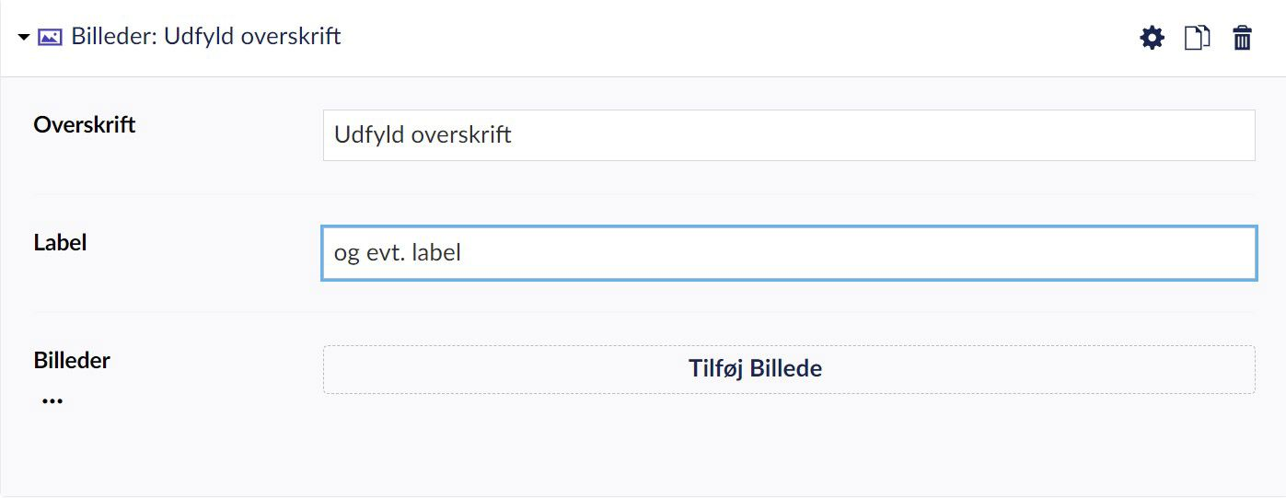
Udfyld overskrift og label

Vælg billede
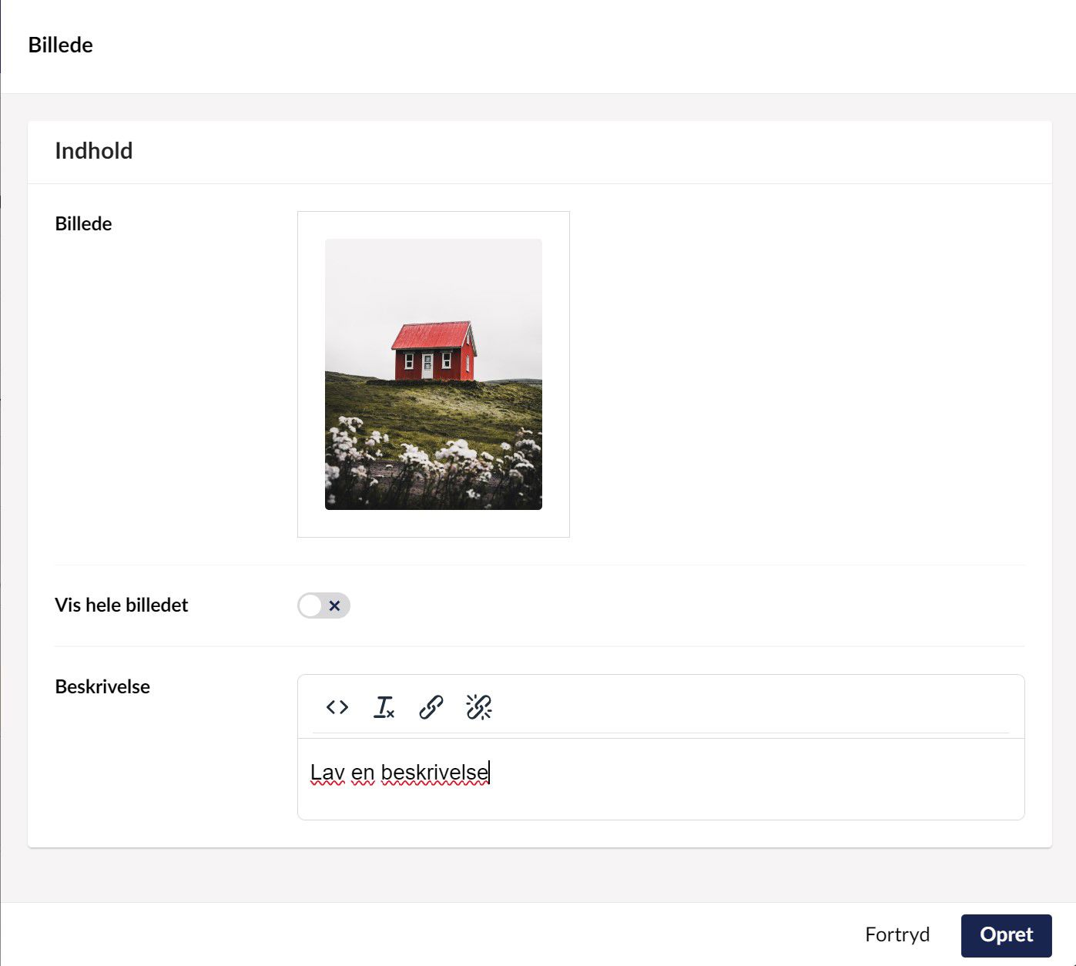
Vælg billede, udfyld beskrivelse og bestem om hele billedet skal vises.

